Verkeersbesluit aanwijzen parkeerplaatsen ten behoeve van oplaadpunten elektrische voertuigen nabij Tonkensven 3 te Roden
Kenmerk: 159690

Het college van burgemeester en wethouders van gemeente Noordenveld, hiertoe bevoegd op basis van artikel 18 van de Wegenverkeerswet 1994 (WVW 1994),
gelet op de doelstellingen en de bepalingen van de WVW 1994, het Reglement Verkeersregels en Verkeerstekens 1990 (RVV 1990) en het Besluit Administratieve Bepalingen inzake het Wegverkeer (BABW),
Overwegingen ten aanzien van het besluit
overwegende,
dat de gemeente Noordenveld de ambitie heeft om in 2040 klimaatneutraal te zijn;
dat elektrisch vervoer een belangrijke bijdrage levert aan deze ambities en de afgelopen jaren gegroeid is in Nederland en fors zal groeien in de komende jaren;
dat onder elektrisch vervoer en elektrische voertuigen in het geval van dit besluit wordt verstaan auto’s die aangedreven worden door een elektromotor en minimaal 50 km elektrisch rijden kunnen op één acculading;
dat één van de belemmeringen voor een snelle opmars van elektrisch vervoer in Nederland de beschikbaarheid van openbare laadmogelijkheden is;
dat het voor het stimuleren van elektrische mobiliteit van belang is dat er over een netwerk van elektrische oplaadpunten kan worden beschikt;
dat een dergelijk oplaadpunt onder meer gerealiseerd kan worden door de inrichting van een parkeerplaats op het parkeerterrein nabij Tonkensven 3 te Roden;
dat er per elektrische laadpaal twee elektrisch aangedreven voertuigen gelijktijdig kunnen worden opgeladen;
dat het nodig is om de betreffende parkeerplaatsen middels een verkeersbesluit aan te wijzen als een parkeerplaats die als specifiek doel heeft het opladen van elektrische voertuigen;
dat gezien de behoefte aan de Tonkensven er nu één parkeerplaats voor het opladen nodig is;
dat er gezien de behoefte voor het opladen van elektrische auto’s ten tijde van het nemen van het besluit er nu één vak wordt ingericht als een parkeerplaats om een elektrisch voertuig te kunnen opladen;
dat de andere parkeerplaats vooralsnog niet als een oplaadplaats wordt ingericht, maar als blijkt dat er wel behoefte bestaat aan een tweede oplaadplaats deze plaats snel kan worden ingericht;
dat dit betekent dat er per laadpaal twee parkeerplaatsen benodigd zijn waarop de elektrische voertuigen zich kunnen opstellen om op te laden;
dat de parkeervakken ondanks mogelijke ontwikkelingen rondom toekomstvast lijken;
dat het wenselijk is twee parkeerplaatsen bij het oplaadpunt op het parkeerterrein nabij Tonkensven 3 te Peize, twee parkeervakken aan de uiterste westzijde van de parkeerplaats aan te wijzen als parkeerplaatsen die als specifiek doel hebben het opladen van elektrische voertuigen;
dat de maatregel, gelet op artikel 2 van de Wegenverkeerswet, strekt tot:
– het verzekeren van de veiligheid op de weg;
– het beschermen van weggebruikers en passagiers;
– het zo veel mogelijk waarborgen van de vrijheid van het verkeer;
dat de weg in beheer is van de gemeente;
dat overleg heeft plaatsgevonden met de regiopolitie waarbij te kennen is gegeven dat met de voorgestelde verkeersmaatregel wordt ingestemd;

BESLUIT
1. twee parkeerplaatsen bij het oplaadpunt op het parkeerterrein nabij Tonkensven 3 te Roden, twee parkeervakken aan de uiterste westzijde van de parkeerplaats aan te wijzen als parkeerplaatsen die als specifiek doel hebben het opladen van elektrische voertuigen;
2. één parkeerplaats daadwerkelijk in te laten richten als oplaadplaats voor elektrische voertuigen, aangezien hier alleen nu concreet behoefte aan bestaat en de tweede parkeerplaats pas dan in te richten als hiertoe de behoefte bestaat;
3. dit besluit kenbaar te maken aan de weggebruikers middels plaatsing van de borden E4 met onderbord met daarop de tekst ‘Opladen elektrische voertuigen’ alsmede met onderbord OB501 – schuin (links/rechts) wijzend, volgens bijlage I van het RVV 1990, te plaatsen;
Twee parkeervakken aan de uiterste westzijde van de parkeerplaats
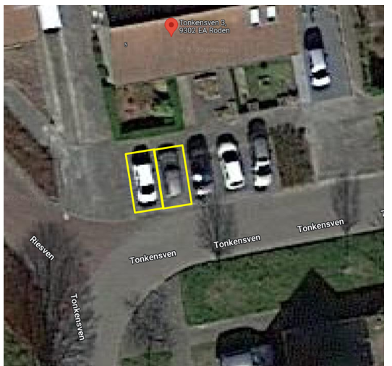
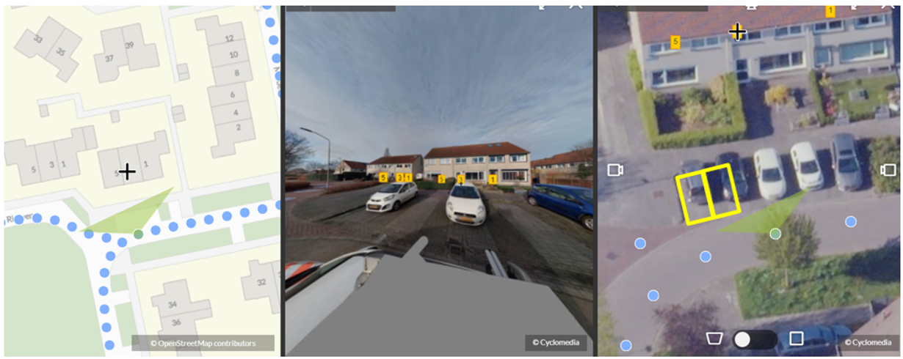

Roden,16 november 2022
Burgermeester en Wethouders van de gemeente Noordenveld
Namens deze,

A. Hania
Beleidsmedewerker Verkeer

Mededelingen
Bezwaar- of beroepsclausule
Bezwaar
Op grond van de Algemene wet bestuursrecht kan tegen dit besluit binnen zes weken na dag van bekendmaking bezwaar worden gemaakt. Het bezwaarschrift moet gericht worden aan: het College van Burgemeester en Wethouders van de gemeente Noordenveld, Postbus 109, 9300 AC Roden. Het bezwaarschrift dient te zijn ondertekend en het volgende te bevatten:
a. naam en adres van de indiener;
b. de dagtekening;
c. een omschrijving van het besluit waartegen het bezwaar is gericht;
d. de gronden van het bezwaar.
Daarnaast kan een verzoek om voorlopige voorziening worden ingediend bij de Voorzieningenrechter van de Rechtbank Noord-Nederland, locatie Groningen, afdeling Bestuursrecht, Postbus 150, 9700 DA Groningen. Voor het verzoek zal griffierecht worden geheven.

